DOCUMENTO TÉCNICO N.º 01-2026-MAXIME/EMV
A | : | ÓSCAR ERNESTO COSAVALENTE VIDARTE  CÉSAR ENRIQUE CHANAMÉ ZAPATA  Directores de MÁXIME
De | : | M.C. EDWARD MUNDACA VIDARTE  Equipo consultor de MÁXIME
Asunto | : | Sistema territorial de gestión y seguimiento de pacientes crónicos, prototipo funcional
Fecha | : | Lima, 29 de octubre de 2026

Me dirijo a ustedes para presentarles el sistema territorial de gestión y seguimiento de pacientes crónicos, en su fase de prototipo funcional, y solicitarles evaluar la propuesta, con el detalle siguiente:

Síntesis
El sistema responde al Hito 7 del plan de trabajo con Antamina, según el cual los pacientes crónicos del Hospital de Huarmey se siguen en coordinación con el primer nivel de atención, y a su instrumento 19, la plataforma de interoperabilidad de seguimiento de pacientes crónicos. Sirve también al plan de mejora de crónicos del Hito 3 (instrumento 11) y al Plan de Fortalecimiento del Primer Nivel del Hito 6.
Hoy cada establecimiento lleva un padrón distinto, el padrón no se enlaza con la historia clínica electrónica del hospital y no se puede seguir al paciente cuando pasa del primer nivel al hospital y vuelve. Se propone un padrón nominal estandarizado y un sistema que lo recoge, lo valida, lo georreferencia, calcula el riesgo y lo comparte con el primer nivel. El prototipo funcional ya demuestra la propuesta con datos simulados, sin ningún dato de paciente real. Huarmey es el primer caso de aplicación, y el sistema puede ser compatible con otros hospitales y otras redes de salud.

Padrones distintos, sin interoperabilidad ni trazabilidad
El paciente crónico de la zona sanitaria 6 se controla en su puerta de entrada del primer nivel, se refiere al hospital cuando lo necesita y debe volver a su establecimiento una vez controlado. Ese circuito ya funciona en los dos sentidos: de mayo a agosto de 2026 el hospital recibió 98 referencias de crónicos, devolvió 46 contrarreferencias y envió 43 referencias a otros hospitales. Lo que no funciona es el registro que debería sostenerlo, y por eso hay tres problemas.
El primero es que cada establecimiento lleva un padrón distinto, sin columnas ni información estandarizadas. Ninguna norma define qué columnas debe tener el padrón nominal de crónicos, pero el padrón es exigible desde 2026: el compromiso de mejora de la iniciativa HEARTS de la Organización Panamericana de la Salud (OPS), incluido en los convenios de gestión, pide a las redes que son unidades ejecutoras, como la Red de Salud Pacífico Sur, registrar en él al menos al 80 % de los adultos con hipertensión y al 80 % de los adultos con diabetes esperados. Cada establecimiento anota lo que cree necesario y los padrones no pueden juntarse. El padrón del hospital de octubre de 2026 lo muestra: sus 477 filas corresponden a 413 personas, 64 de ellas con dos filas; un documento aparece en dos personas distintas y una fila no tiene documento; en 11 filas falta la historia clínica y el sector se escribe de varias formas¹.
El segundo es que no hay interoperabilidad. El padrón se llena cada mes en un Excel que no se enlaza con la historia clínica electrónica del hospital (HOSIX), y la lista de pacientes por diagnóstico, que ese sistema no entrega, se reconstruye documento por documento. Al cruzar la extracción de HOSIX del 16 de octubre con el padrón de octubre, 134 de los 312 pacientes con hipertensión o diabetes que HOSIX registra no figuraban en el padrón.
El tercero es que no hay trazabilidad del seguimiento. De los 312 crónicos de consulta externa que HOSIX registra entre el 4 de mayo y el 10 de setiembre de 2026, 178 (57,1 %) tuvieron un solo episodio, y no se sabe cuántos siguen en control, cuántos abandonaron y cuántos volvieron a su establecimiento, porque ningún registro une al paciente del hospital con el del primer nivel¹. La norma de vías de cuidado integral pide justamente que la historia clínica electrónica registre y comparta la información del usuario, con el fin de dar trazabilidad, integralidad y continuidad al cuidado.
Sin un padrón común no hay qué compartir con el primer nivel, que es lo que pide el Hito 7. La solución empieza, por tanto, por el padrón.

Padrón nominal estandarizado de pacientes crónicos
La propuesta es un solo padrón nominal, con las mismas columnas y los mismos criterios en todos los establecimientos de la red. Cada establecimiento lleva su propia lista: lo que se comparte son las columnas y no los pacientes, porque el reglamento de la ley de diabetes deja los datos personales en el establecimiento y fuera de él solo circula información estadística y anonimizada, y los datos de salud son sensibles y requieren consentimiento escrito. El Informe N.º 08-2026-MAXIME/EMV presentó las columnas y Máxime las trata como la propuesta definitiva que se llevará a territorio: se revisarán con el personal del hospital y luego con la microrred y la Red Integrada de Salud (RIS).
El padrón tiene 76 columnas que se escriben, agrupadas en once bloques: captación e identificación, contacto y ubicación, diagnóstico, riesgo cardiovascular, tratamiento, medidas, presión arterial del mes, laboratorio, enlace con Epidemiología en diabetes, seguimiento, y consentimiento y trazabilidad. Otras 23 columnas se calculan solas, entre ellas la edad, el índice de masa corporal, la tasa de filtración glomerular estimada (TFGe), el estadio de la enfermedad renal, si la presión está en meta, los días de atraso del control y lo que le falta a cada paciente. Quien registra escribe solo las primeras, y el sistema aplica a todos la misma regla para las segundas.
Las columnas de identificación y ubicación siguen la organización territorial de la RIS: el documento de identidad es la clave del paciente, y el sector sanitario y la puerta de entrada salen de GeoRIS, porque el reglamento de la ley de RIS pide nominalizar y georreferenciar a la población por sectores. Las columnas clínicas siguen las vías de abordaje HEARTS que aplica el Ministerio de Salud: diagnóstico con CIE-10, riesgo cardiovascular estimado cada año, tratamiento escalonado y presión arterial de cada control con su fecha; en diabetes, además, hemoglobina glicosilada (HbA1c), creatinina y albuminuria, cada una con su propia fecha. La meta es presión menor de 140/90 (sistólica menor de 130 en alto riesgo) y HbA1c menor de 7 %. La guía del Instituto Nacional de Salud de 2026 sugiere además sistólica menor de 130 en adultos menores de 65 años sin comorbilidades; el sistema usa la meta de HEARTS, que es la que miden los indicadores, y muestra las dos.
“Paciente controlado” no tiene una definición única. Las definiciones operacionales del Programa Presupuestal (PP) 0018 de 2026 piden cuatro de seis controles consecutivos en meta en hipertensión; el manual de registro del sistema de información HIS, los tres últimos controles; el indicador IP04 del Seguro Integral de Salud (SIS), dos controles en el semestre con una presión en meta; y HEARTS, la última medición del periodo. El sistema calcula las cuatro y cada reporte declara cuál usa.
El padrón se llena de dos maneras (figura 1). Donde hay internet, se ingresa directamente en el sistema, que guarda los datos y permite exportarlos a Excel. Donde no la hay, se sigue trabajando en el Excel y, al subirlo, el sistema valida cada columna y abre una ventana para corregir lo que no cumple. [VERIFICAR CON PROTOTIPO: ingreso directo y exportación a Excel]
Figura N.º 1. Flujo del padrón nominal estandarizado
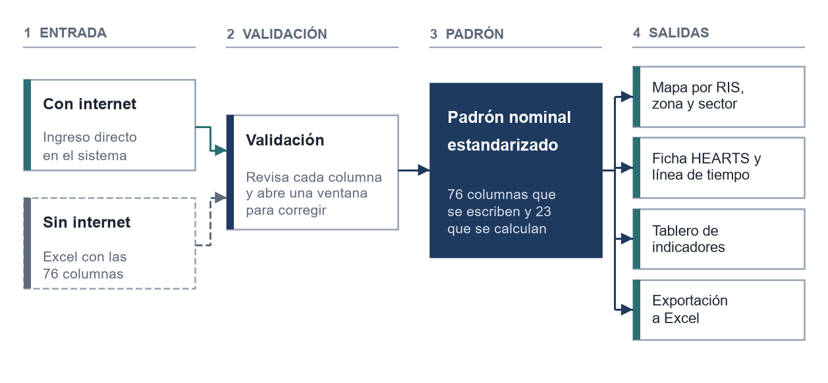
Fuente: elaboración propia.

Prototipo funcional del sistema
El prototipo funciona hoy en un equipo local y con datos simulados: no contiene datos de pacientes.

Ingreso y validación del padrón
Al subir un Excel, el sistema lee las columnas que se escriben, ignora las calculadas y revisa cada fila: el documento debe tener ocho dígitos y no repetirse, las fechas no pueden ser futuras, las opciones deben ser las de las listas oficiales y las cifras clínicas deben estar dentro de rangos posibles. Lo que no cumple aparece en rojo en una ventana desde la que se corrige celda por celda, y la carga queda bloqueada hasta que todo sea válido. [VERIFICAR CON PROTOTIPO: figura de la ventana de corrección] Una vez cargado, el sistema calcula las demás columnas y, si el paciente ya figura, cruza los datos y los conserva como historial, sin llegar a ser una historia clínica electrónica. [VERIFICAR CON PROTOTIPO: cálculo de las 23 columnas y de las cuatro definiciones de control]

Mapa territorial y accesos por rol
Cada paciente se ubica en el mapa según su dirección, dentro de su RIS, su zona sanitaria y su sector, sobre la capa oficial de GeoRIS. Cada usuario entra con su clave y ve solo su territorio: el administrador, todas las redes; el coordinador, el establecimiento que se le asigne; y el director, solo el tablero. Los accesos y los cambios quedan registrados, que es parte del control de acceso y de los registros que el reglamento de la ley de datos personales exige a los sistemas informáticos. [VERIFICAR CON PROTOTIPO: acceso hasta establecimiento; figura del mapa]

Ficha HEARTS y línea de tiempo del paciente
Al abrir un paciente, el sistema muestra su ficha HEARTS y su línea de tiempo: los controles, las citas, el establecimiento que lo controla, el estado de la referencia o la contrarreferencia y quién registró cada dato. La línea de tiempo responde al tercer problema: permite saber si el paciente volvió y dónde se controla hoy. [VERIFICAR CON PROTOTIPO: línea de tiempo]
El sistema aplica además los criterios de las vías HEARTS para que el seguimiento no dependa de la memoria de una persona: la periodicidad de los controles, la medicación para tres meses cuando el paciente está controlado y los criterios de derivación al hospital⁸⁹ (tabla 1). [VERIFICAR CON PROTOTIPO: alertas de control pendiente y de derivación]
Tabla N.º 1. Criterios de las vías HEARTS que el sistema aplica
Condición | Periodicidad del control | Exámenes | Derivación al hospital
Hipertensión | Mensual hasta la meta; trimestral si está controlado | Riesgo cardiovascular cada año | Sigue fuera de meta tras el tercer paso de tratamiento
Diabetes tipo 2 | Trimestral; HbA1c cada seis meses | Creatinina, TFGe, albuminuria y lípidos cada año; examen del pie | TFGe menor de 45, albuminuria de 300 o más o úlcera del pie
Enfermedad renal crónica | Cada tres o seis meses | TFGe, albuminuria y HbA1c en cada consulta | Estadios G3b a G5 o albuminuria A3
Fuente: Ministerio de Salud, vías de abordaje HEARTS; elaboración propia.

Tablero de indicadores
El tablero calcula los indicadores que piden los convenios de gestión: la cobertura, que es el número de pacientes del padrón entre los esperados en la población adscrita, y el control, que se mide con la última medición del periodo¹⁴; el registro en el padrón nominal del compromiso de mejora HEARTS²; y los indicadores IP02, IP03 e IP04 del convenio con el SIS¹³. El IP02 y el IP03 se miden solo en los establecimientos I-3 e I-4, de modo que para el hospital sirven de seguimiento. También señala quiénes pueden pasar a telemonitoreo, el seguimiento a distancia que define la norma de telesalud. [VERIFICAR CON PROTOTIPO: indicadores IP02 a IP04 y cobertura contra esperados]

Interoperabilidad con la historia clínica y el primer nivel
El hospital, con su historia clínica electrónica, entrega al sistema los diagnósticos y los controles; el sistema valida, calcula y devuelve el padrón y las alertas al primer nivel; y cuando el paciente se controla, la contrarreferencia vuelve al padrón y crea su control en el establecimiento de origen (figura 2). Es el circuito que la norma de referencia y contrarreferencia ya prevé entre el hospital y el establecimiento de origen, ahora con un registro que lo une.
Figura N.º 2. Intercambio entre el hospital, el sistema y el primer nivel
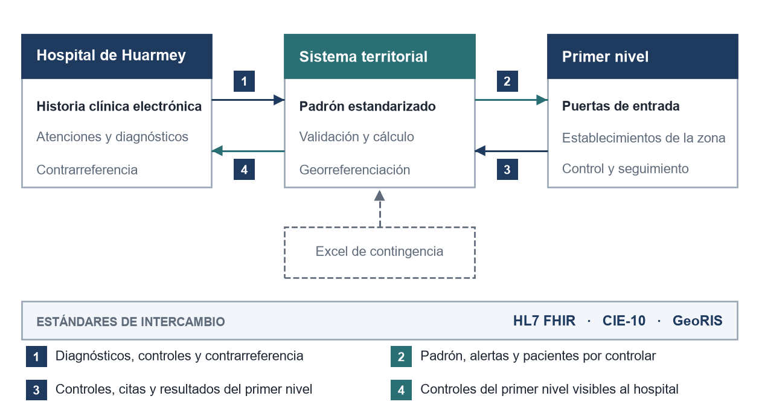
Fuente: elaboración propia.
La interoperabilidad se apoya en los estándares que fija el Ministerio de Salud. La directiva de interoperabilidad de los sistemas de información asistenciales nombra a HL7 entre los estándares de mensajería y al CIE-10 entre los de codificación, y la directiva de acreditación de los sistemas de historia clínica electrónica pide declarar interfaces de intercambio con CIE-10 y mensajería HL7 FHIR (Fast Healthcare Interoperability Resources), con los recursos Paciente y Observación. El prototipo usa esos estándares. Lo que falta es el acuerdo con el proveedor de HOSIX sobre los recursos Paciente, Condición, Observación y Cita y sobre el diagnóstico, que HOSIX guarda hoy como texto y no como código CIE-10.
El hospital participa como establecimiento con población asignada, según los convenios de gestión de 2026 y el registro del SIS. Para esa población hace de primer nivel y controla a sus crónicos estables, y a la vez recibe los casos complicados de la microrred. El flujo del sistema sigue las vías de abordaje HEARTS y está diseñado para adecuarse a la vía de cuidado integral de hipertensión y diabetes cuando el Ministerio de Salud la apruebe: la norma de vías de cuidado pide a la RIS implementarla en no más de dieciocho meses desde su aprobación y usar la historia clínica electrónica para compartir la información del usuario⁴. Al 10 de octubre de 2026 no se halló resolución ministerial que apruebe las vías de hipertensión y diabetes. Como diseño de referencia queda el programa de la RIS Villa El Salvador, que articula el programa del hospital con los 18 establecimientos de salud de su distrito mediante padrón nominal, contrarreferencia del paciente estable y registros compartidos.

Del prototipo al sistema
El prototipo muestra que la propuesta es viable. Para convertirlo en sistema se propone una ruta de cinco pasos (figura 3). Primero se validan las columnas del padrón en territorio, con la responsable de crónicos del hospital y con la Dirección, y luego con la microrred y la RIS; después se hace un piloto en la Red de Salud Pacífico Sur y se acuerda con el proveedor de HOSIX el formato de intercambio. Solo entonces se pasa a sistema, con el alojamiento, la seguridad y el despliegue que requiere, que se detallarán en su momento, y se ofrece a otros hospitales.

Figura N.º 3. Ruta del prototipo al sistema
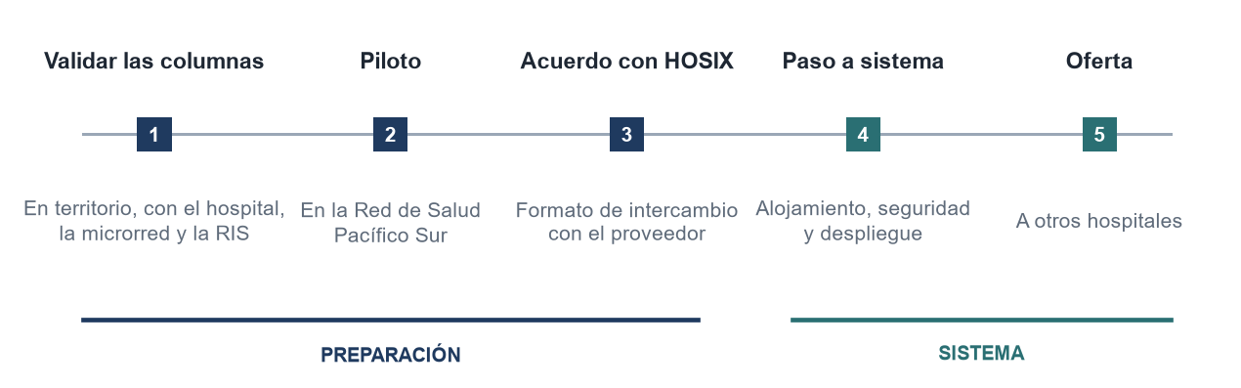
Fuente: elaboración propia.

Conclusiones
Los padrones distintos, la falta de interoperabilidad y la falta de trazabilidad impiden compartir con el primer nivel el seguimiento de los pacientes crónicos que pide el Hito 7.
La propuesta es un padrón nominal estandarizado, que cada establecimiento lleva con su propia lista y que se comparte por sus columnas.
El prototipo demuestra, con datos simulados, que el sistema recoge, valida, georreferencia, calcula y comparte el padrón, y que puede interoperar con la historia clínica del hospital y con el primer nivel.
Máxime puede ofrecer el sistema a otros hospitales, con Huarmey como primer caso. Se solicita al directorio evaluar la propuesta que se presenta.
Es cuanto informo a ustedes para los fines pertinentes.
M.C. EDWARD MUNDACA VIDARTE
EQUIPO CONSULTOR MÁXIME

Equipo consultor de MÁXIME GRUPO SALUD S.A.C. (2026). Informe N.º 08-2026-MAXIME/EMV. Propuesta de padrón nominal estandarizado de pacientes crónicos para el Hospital de Huarmey y su RIS. 23 de octubre de 2026. Documento interno.
Decreto Supremo N.º 021-2025-SA de 2025. Decreto Supremo que define el listado de los indicadores de desempeño y compromisos de mejora de los servicios a cumplir en el año 2026, las fichas técnicas y los scripts para su aplicación e implementación para percibir la entrega económica anual a la que hace referencia el artículo 15 del Decreto Legislativo N.º 1153, Decreto Legislativo que regula la Política Integral de Compensaciones y Entregas Económicas del personal de la salud al servicio del Estado. 31 de diciembre de 2025. Ministerio de Salud. Anexo I, ficha N.º 39, “Implementación de la iniciativa HEARTS en establecimiento del primer nivel de atención”, pp. 107-109. https://www.gob.pe/institucion/minsa/normas-legales/7584382
Equipo consultor de MÁXIME GRUPO SALUD S.A.C. (2026). Informe N.º 07-2026-MAXIME/EMV. Reunión con la responsable del programa de pacientes crónicos del Hospital de Huarmey: flujo del paciente y situación encontrada. 19 de octubre de 2026. Documento institucional no publicado.
Resolución Ministerial N.º 894-2025-MINSA de 2025. Aprobar la Norma Técnica de Salud N.º 239-2025/MINSA/DGAIN, Norma Técnica de Salud para la Elaboración e Implementación de Vías de Cuidado Integral en Salud. 10 de diciembre de 2025. Ministerio de Salud. Numerales 6.2.3.1.11 y 6.2.3.1.13. https://www.gob.pe/institucion/minsa/normas-legales/7486045-894-2025-minsa
Decreto Supremo N.º 008-2023-SA de 2023. Decreto Supremo que aprueba el Reglamento de la Ley N.º 28553, Ley General de Protección a las Personas con Diabetes, modificada por la Ley N.º 30867. 5 de mayo de 2023. Ministerio de Salud. Artículos 38, 39, 40, numeral 40.3, y 41, numeral 41.3. https://www.gob.pe/institucion/minsa/normas-legales/4198235
Ley N.º 29733 de 2011. Ley de Protección de Datos Personales. 3 de julio de 2011. Congreso de la República. Artículos 7 y 8, y artículo 13, numerales 13.5 y 13.6. https://www.gob.pe/institucion/anpd/normas-legales/2018427
Decreto Supremo N.º 019-2024-SA de 2024. Decreto Supremo que aprueba el Reglamento de la Ley N.º 30885, Ley que establece la conformación y el funcionamiento de las Redes Integradas de Salud (RIS). 19 de octubre de 2024. Ministerio de Salud. Reglamento, artículo 15, numerales 15.1, 15.2 y 15.4, p. 15. https://www.gob.pe/institucion/minsa/normas-legales/6111817
Dirección General de Intervenciones Estratégicas en Salud Pública del Ministerio de Salud. (2025). La Vía de Abordaje HEARTS para el manejo de la hipertensión arterial y el riesgo cardiovascular. Agosto de 2025. https://www.gob.pe/institucion/minsa/informes-publicaciones/7085272
Dirección General de Intervenciones Estratégicas en Salud Pública del Ministerio de Salud. (2025). La Vía de Abordaje HEARTS para la diabetes mellitus 2. Agosto de 2025. https://www.gob.pe/institucion/minsa/informes-publicaciones/7085308
Resolución de Presidencia Ejecutiva N.º 000093-2026-INS/PE de 2026. Aprobar la Guía Técnica N.º 006-INS/CETS-2026, Guía de práctica clínica para la prevención, diagnóstico y tratamiento de la hipertensión arterial en adultos. 16 de mayo de 2026. Instituto Nacional de Salud. https://www.gob.pe/institucion/ins/normas-legales/8139384-000093-2026-ins-pe
Ministerio de Salud. (2025). Definiciones operacionales y criterios de programación 2026 del Programa Presupuestal 0018, Enfermedades No Transmisibles. https://www.minsa.gob.pe/presupuestales/doc2025/PM-2026-2028/Definiciones%20Operacionales%20y%20Criterios/do-y-cp_2026_pp-0018_3.xlsx
Dirección General de Intervenciones Estratégicas en Salud Pública del Ministerio de Salud. (2025). Manual de registro y codificación en la consulta ambulatoria. Componente de prevención y control de daños no transmisibles. Sistema de información HIS (2.ª ed.). Mayo de 2025. https://www.gob.pe/institucion/minsa/informes-publicaciones/8703739
Seguro Integral de Salud, Fondo Intangible Solidario de Salud y Gobierno Regional de Áncash. (2026). Convenio Gobierno Regional de Áncash: convenio 2025-2027, segunda adenda con el Acta de compromisos 2026 y acta complementaria. Acta de compromisos 2026, Anexos N.º 03 y 04, fichas de los indicadores IP02, IP03 e IP04. https://www.gob.pe/institucion/sis/informes-publicaciones/6459878
Dirección General de Intervenciones Estratégicas en Salud Pública del Ministerio de Salud. (2025). Impulsores, índices de madurez y de desempeño para la implementación del módulo de hipertensión y riesgo cardiovascular (Anexo 1). Fichas de los indicadores de cobertura y de control. https://www.gob.pe/institucion/minsa/informes-publicaciones/7085651
Ministerio de Salud. (2026). Sistema Geoespacial de las Redes Integradas de Salud (GeoRIS). RIS N.º 156 Pacífico Sur, zona sanitaria 6. Consultado el 11 de octubre de 2026. https://geominsa.minsa.gob.pe/geominsaportal/apps/dashboards/26158ba39f9a40f1b459c16e1b631a41
Resolución Ministerial N.º 327-2022/MINSA de 2022. Aprobar la Directiva Administrativa N.º 329-MINSA/DGAIN-2022, Directiva Administrativa de Conformación de Redes Integradas de Salud-RIS. 7 de mayo de 2022. Ministerio de Salud. Numeral 5.1.1, pp. 2-5. https://www.gob.pe/institucion/minsa/normas-legales/2950890-327-2022-minsa
Decreto Supremo N.º 016-2024-JUS de 2024. Decreto Supremo que aprueba el Reglamento de la Ley N.º 29733, Ley de Protección de Datos Personales. 30 de noviembre de 2024. Ministerio de Justicia y Derechos Humanos. Artículo 46. https://www.gob.pe/institucion/anpd/normas-legales/6554453-16-2024-jus
Dirección General de Intervenciones Estratégicas en Salud Pública del Ministerio de Salud. (2025). La Vía de Abordaje HEARTS: manejo del paciente con enfermedad renal crónica. Agosto de 2025. https://www.gob.pe/institucion/minsa/informes-publicaciones/7085426
Resolución Ministerial N.º 664-2025-MINSA de 2025. Aprobar la NTS N.º 235-MINSA/DIGTEL/2025, Norma Técnica de Salud en Telesalud. 8 de octubre de 2025. Ministerio de Salud. Glosario de términos, “Telemonitoreo”. https://www.gob.pe/institucion/minsa/normas-legales/7269097-664-2025-minsa
Resolución Ministerial N.º 751-2004/MINSA de 2004. Aprueban “Norma Técnica del Sistema de Referencia y Contrarreferencia de los Establecimientos del Ministerio de Salud”. 1 de agosto de 2004. Ministerio de Salud. Numeral 8.7.3.1, literales a) y c). https://www.gob.pe/institucion/minsa/normas-legales/253117
Resolución Ministerial N.º 464-2019/MINSA de 2019. Aprobar la Directiva Administrativa N.º 266-MINSA/2019/OGTI, Directiva Administrativa que regula la Interoperabilidad en los Sistemas de Información Asistenciales. 24 de mayo de 2019. Ministerio de Salud. Numeral 5.3.5. https://www.gob.pe/institucion/minsa/normas-legales/277209-464-2019-minsa
Resolución Ministerial N.º 164-2025-MINSA de 2025. Aprobar la Directiva Administrativa N.º 373-MINSA/OGTI-2025, “Directiva Administrativa que establece el proceso de acreditación de los Sistemas de Información de Historias Clínicas Electrónicas”. 11 de marzo de 2025. Ministerio de Salud. Anexo N.º 02, declaración jurada de implementación de interfaces de intercambio, p. 30. Modificada por la Resolución Ministerial N.º 188-2026-MINSA. https://www.gob.pe/institucion/minsa/normas-legales/6551375-164-2025-minsa
Resolución Ministerial N.º 212-2026-MINSA de 2026. Aprobar la Directiva Administrativa N.º 389-MINSA/2026/DGOS, “Directiva Administrativa que regula los aspectos metodológicos para la elaboración, suscripción, monitoreo, seguimiento y evaluación de los Convenios de Gestión 2026 en el marco del artículo 15 del Decreto Legislativo N.º 1153”. 16 de marzo de 2026. Ministerio de Salud. Numeral 5.1.8, p. 8, y Anexo N.º 08, p. 50. https://www.gob.pe/institucion/minsa/normas-legales/7865260
Seguro Integral de Salud. (2026). Convenio 2026, Anexo N.º 1: relación de IPRESS por unidad ejecutora y según nivel del prestador, con corte al 31 de julio de 2026. Unidad ejecutora 1421; Hospital de Apoyo Huarmey, código 0000001741, población adscrita “S”. https://www.sis.gob.pe/Portal/transparencia/convenios.html
Resolución Directoral N.º 192-2024-DIRIS-LS/DG de 2024. Aprobar el “Plan de mejora para la expansión del Programa de atención integral a la persona afectada con hipertensión arterial y diabetes mellitus tipo 2 en el marco del piloto iniciador de Red Integrada de Salud Villa El Salvador, ámbito de la DIRIS Lima Sur”. 21 de marzo de 2024. Dirección de Redes Integradas de Salud Lima Sur. Plan, pp. 2 y 35. https://www.gob.pe/institucion/dirislimasur/normas-legales/5403687-192-2024-diris-ls-dg

